電通二乙微處理器實驗 實驗結報

實驗名稱 | Lab09-紅外線控制
組別 | 第17組 | 組員 | 曹閎舜

- 實驗目的
#認識紅外線
#認識紅外線遙控
#解析紅外線遙控碼
#從7697發射紅外線遙控訊號
- 實驗步驟
#先去https://github.com/MediaTek-Labs/linkit-7697-peripheral-drivers-for-arduino下載
Libaray
#接好電路 不要搞錯接收器的型號，因為型號不同，腳位的功能不同，接錯可能會讓接收器燒掉。
#打好程式 打完檢查後就可以燒進去了
- 程式碼
Check1
/*
* IRremote: IRrecvDemo - demonstrates receiving IR codes with IRrecv
* An IR detector/demodulator must be connected to the input RECV_PIN.
* Version 0.1 July, 2009
* Copyright 2009 Ken Shirriff
* http://arcfn.com
*/
#include <IRremote.h>
int RECV_PIN = 14;
IRrecv irrecv(RECV_PIN);
decode_results results;
void setup()
{
Serial.begin(9600);
// In case the interrupt driver crashes on setup, give a clue
// to the user what's going on.
Serial.println("Enabling IRin");
irrecv.enableIRIn(); // Start the receiver
Serial.println("Enabled IRin");
}
void loop() {
if (irrecv.decode(&results)) {
Serial.println(results.value, HEX);
irrecv.resume(); // Receive the next value
}
delay(100);
}
Check2
#include <IRremote.h>
const int buttonPin = 10;
boolean buttonState = 0;
IRsend irsend;
void setup()
{
pinMode(10,INPUT);
pinMode(3,OUTPUT);
}
void loop() {
buttonState = digitalRead(buttonPin);
if (buttonState) {
digitalWrite(3,1);
irsend.sendNEC(0x4FB48B7, 32);
}
delay(100);
digitalWrite(3,0);
}

- 實驗結果及分析
Check1
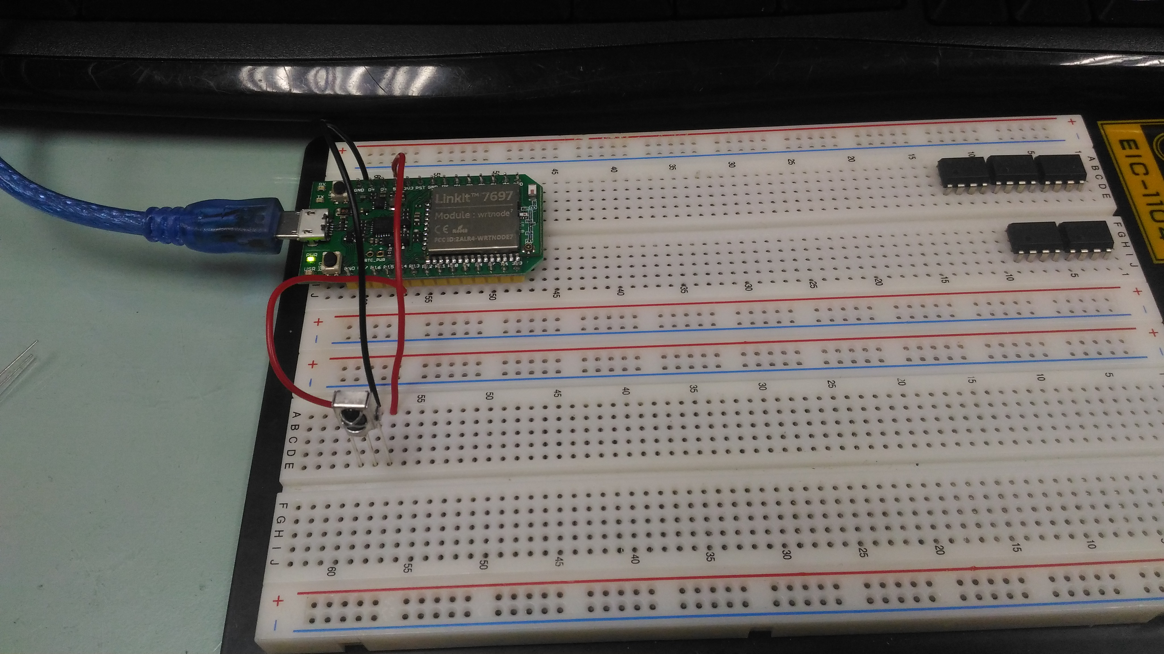
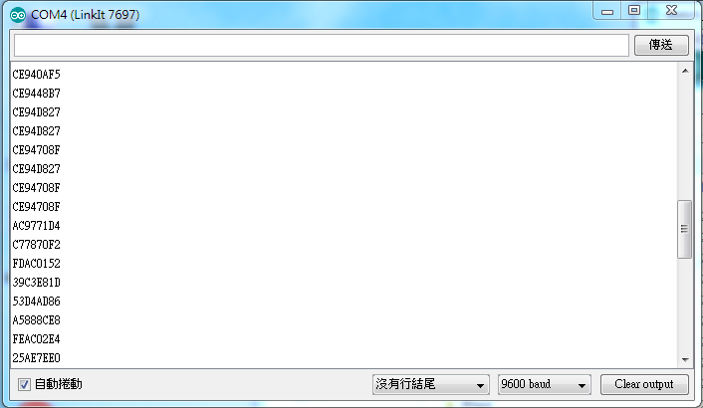
Check2
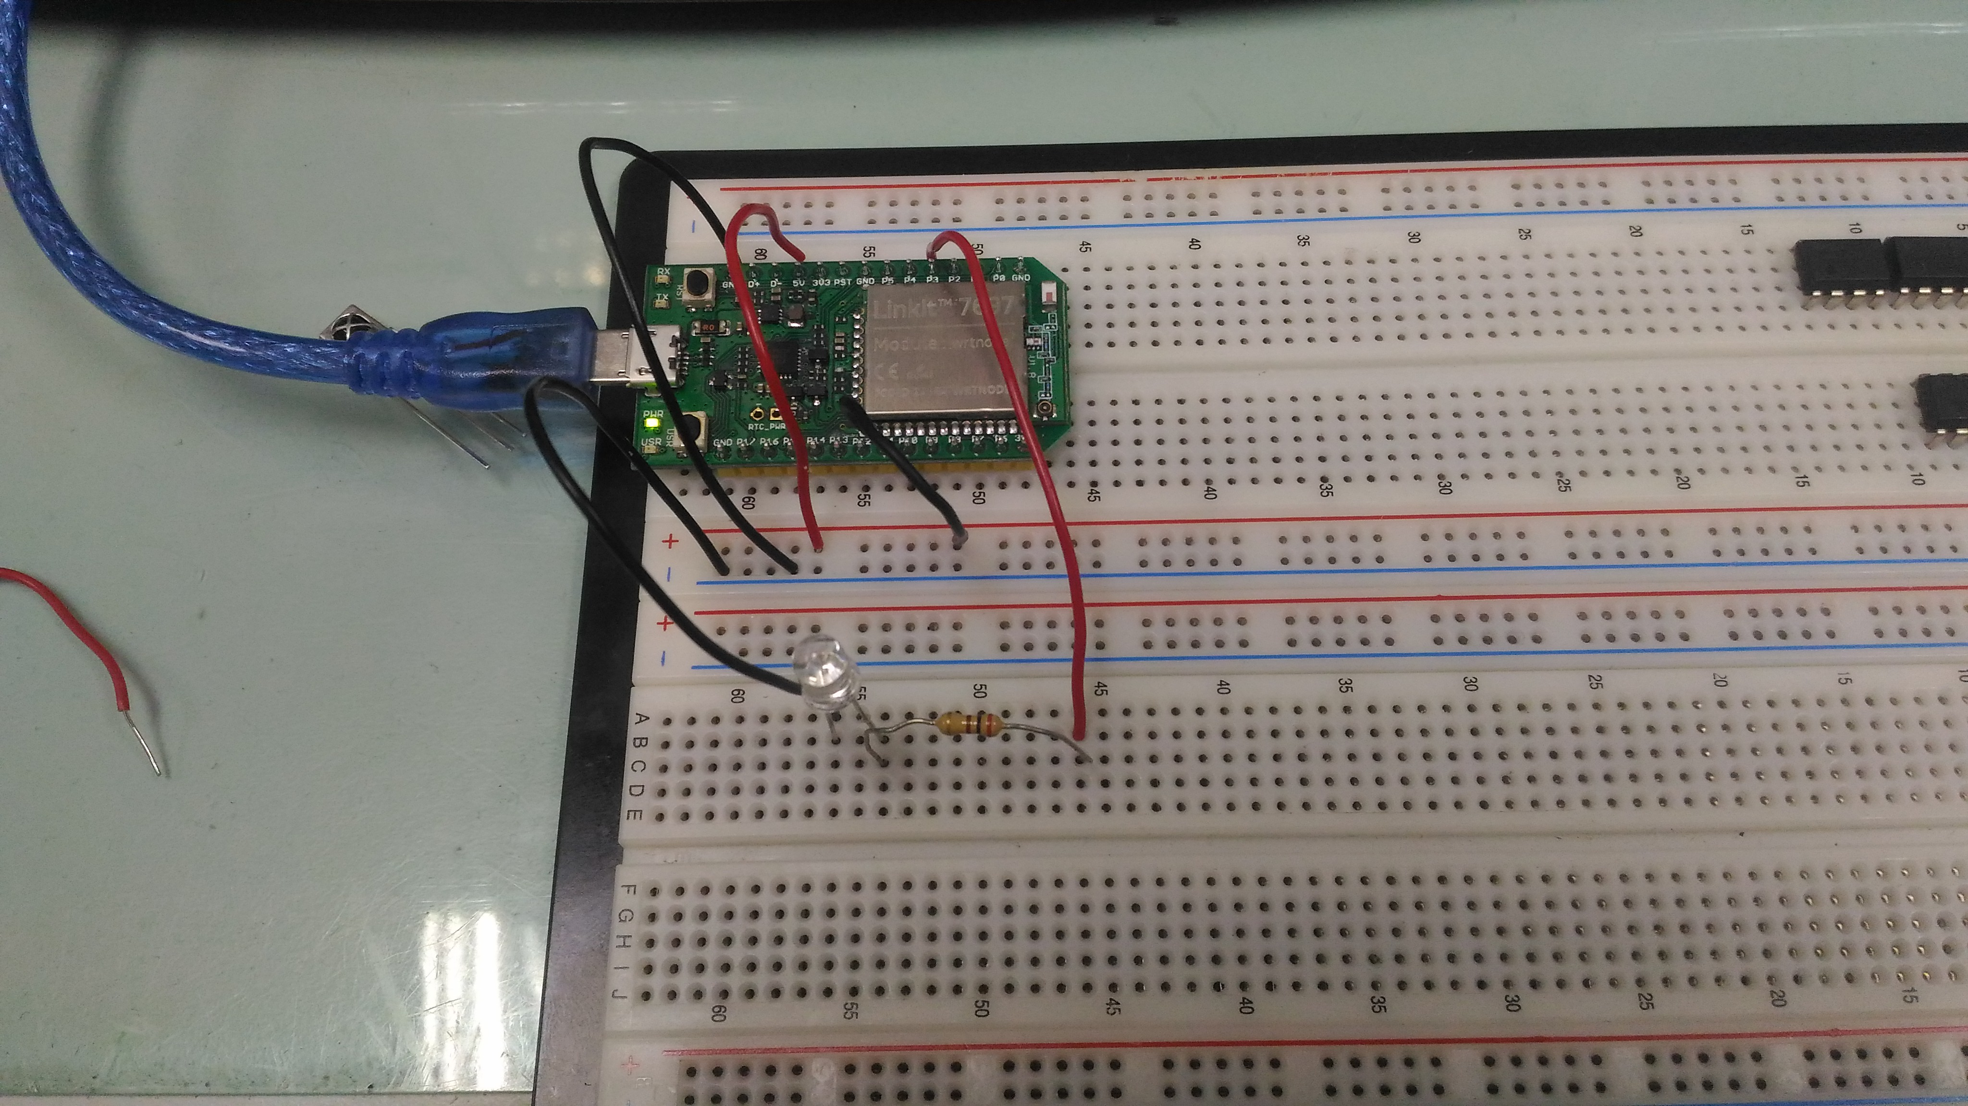
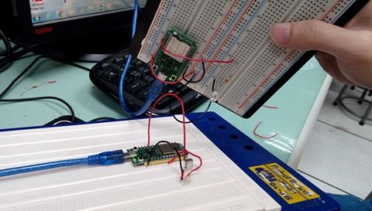
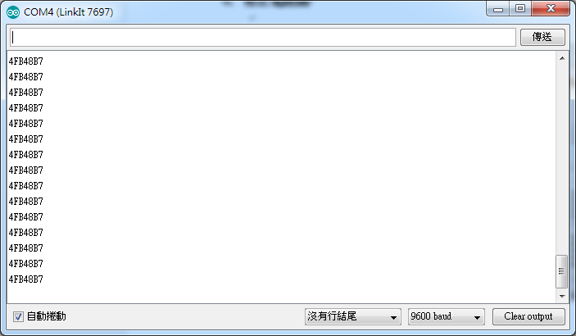
- 心得討論
這次實驗因為版本更新，所以又要找新的libaray，可是最後都成功做出來了，所以還蠻開心的。

